

# **Lara – Shop**

# **Tienda en línea**

proyecto integrador de ingeniería de software

MC. ARCELIA JUDITH BUSTILLOS MARTINEZ

**INTEGRANTES:**

CHAVEZ MADRID JUAN DANIEL 12:00 – 13:00 PM

GONZALEZ CASTRO RAFAEL 11:00 – 12:00 PM

PEREZ HERRERA JOSÉ RAMÓN 11:00 – 12:00 PM

ROCHIN RAMIREZ AIDA LIZETH 12:00 – 13:00 PM

VALENZUELA SOSA VERÓNICA GUADALUPE 11:00 – 12:00 PM

27/Noviembre/2016

## CONTRATOS

* CU-01: Registro de usuario.

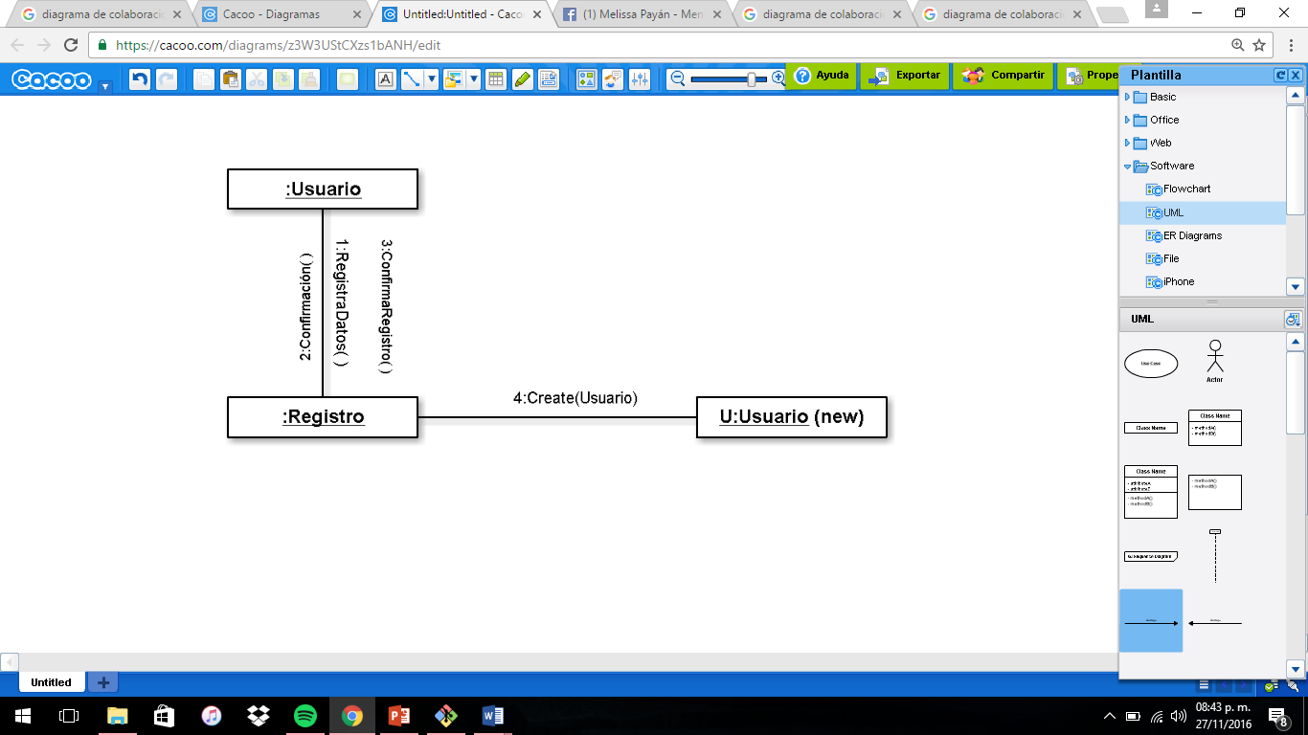

* CU-02: Registrar categoría.

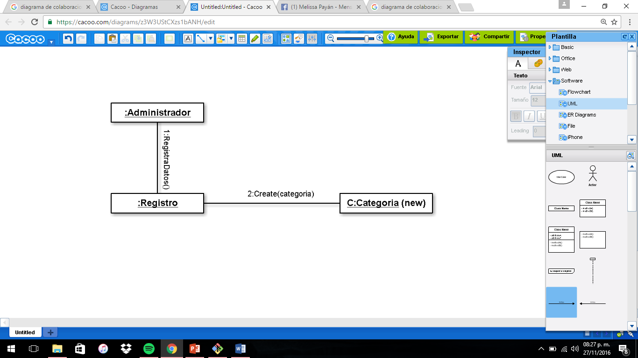

CU-03: Eliminar categoría.

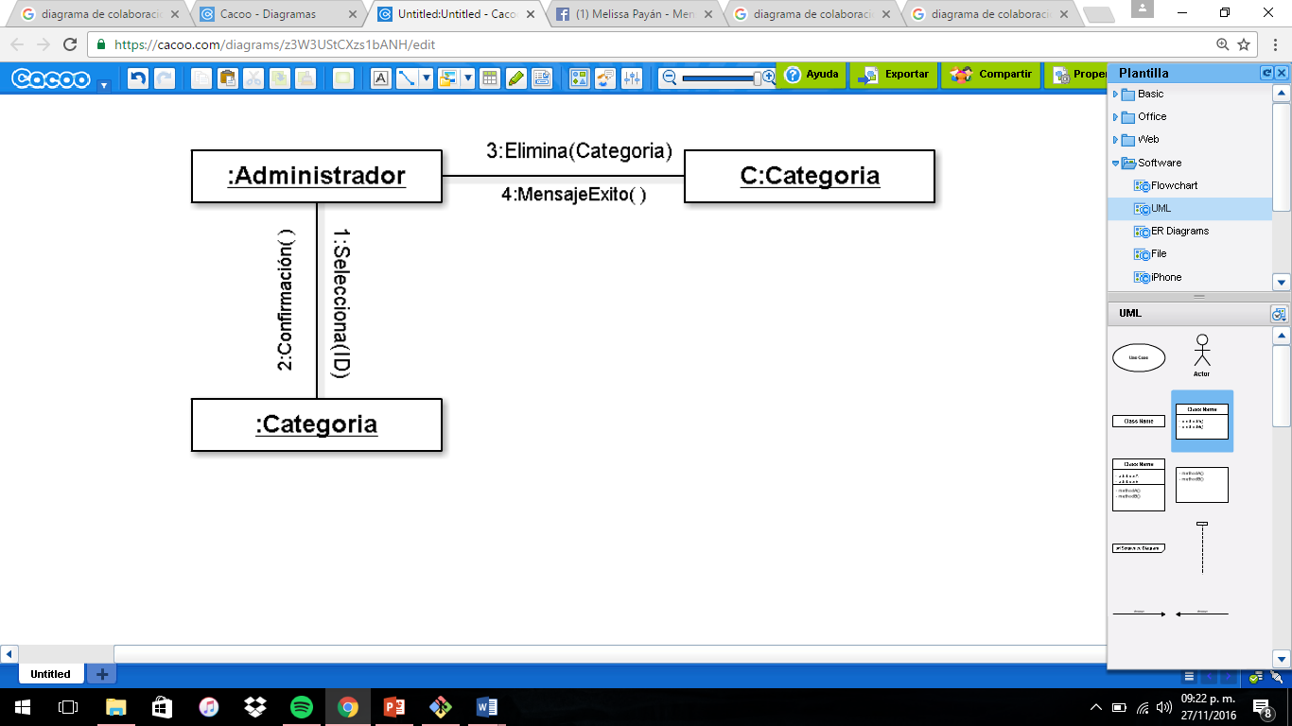

* CU-04: Modificar categoría.

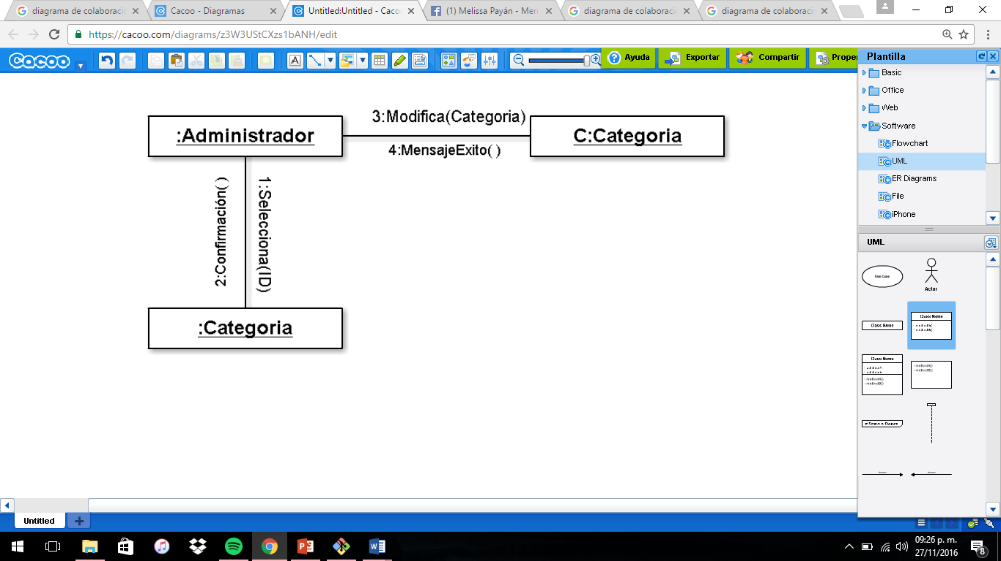

* CU-05: Registrar ropa.

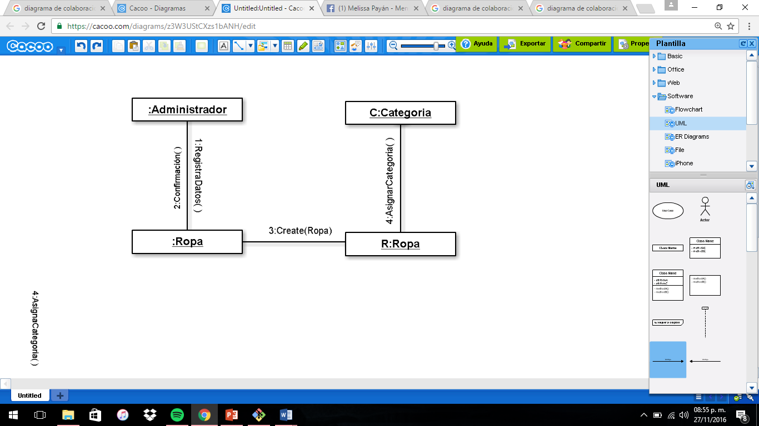

* CU-06: Registrar calzado.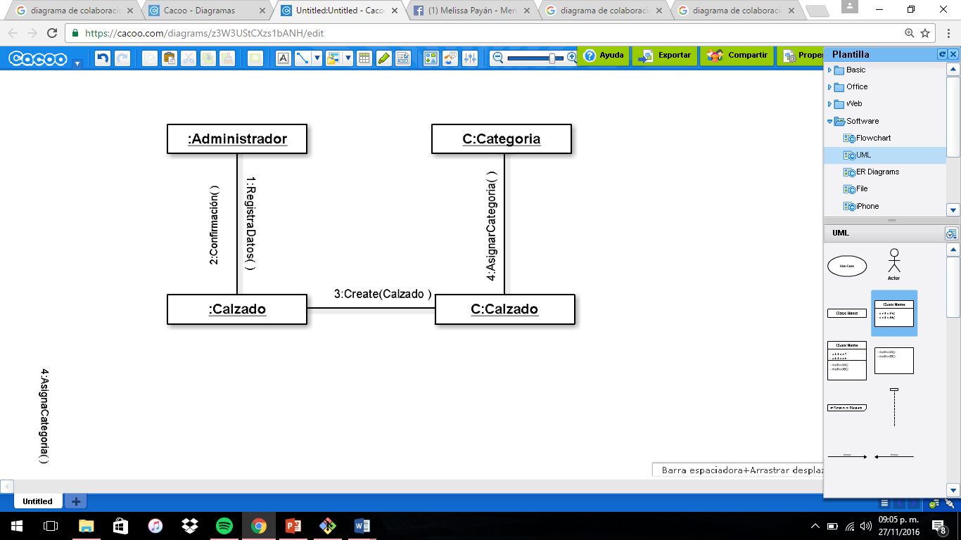
* CU-07: Eliminar producto.

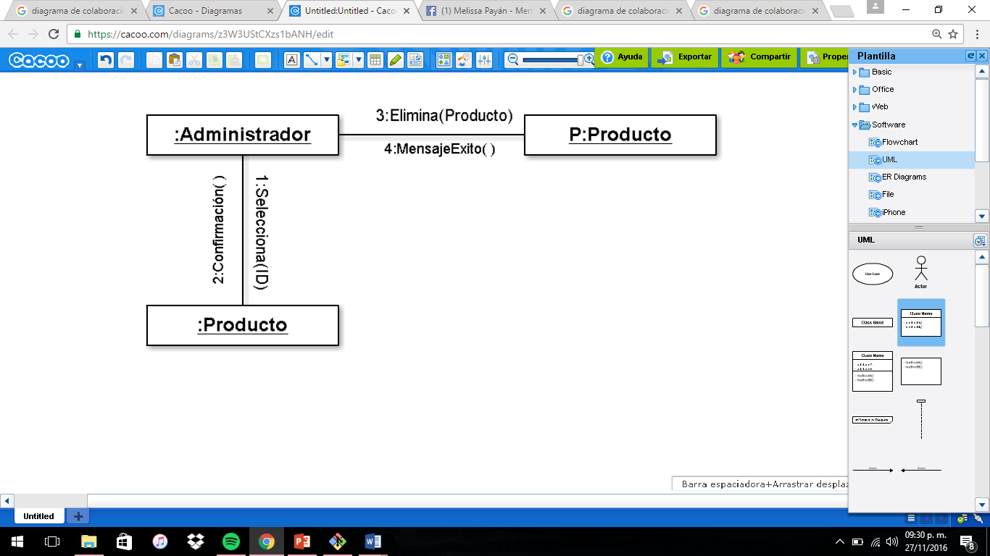

* CU-08: Modificar productos.

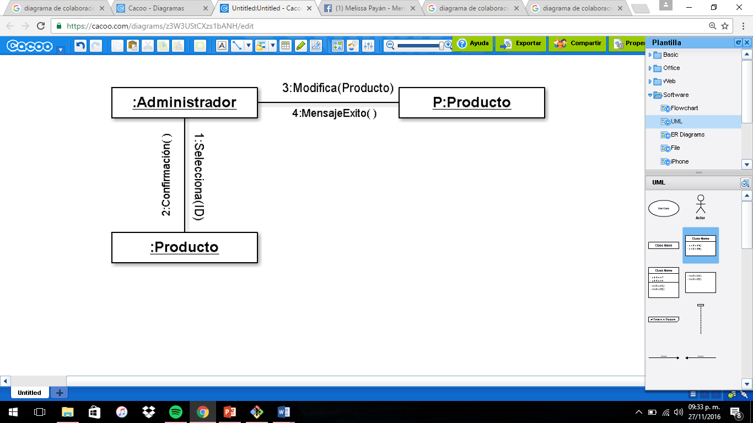

* CU-09: Compra de pedido

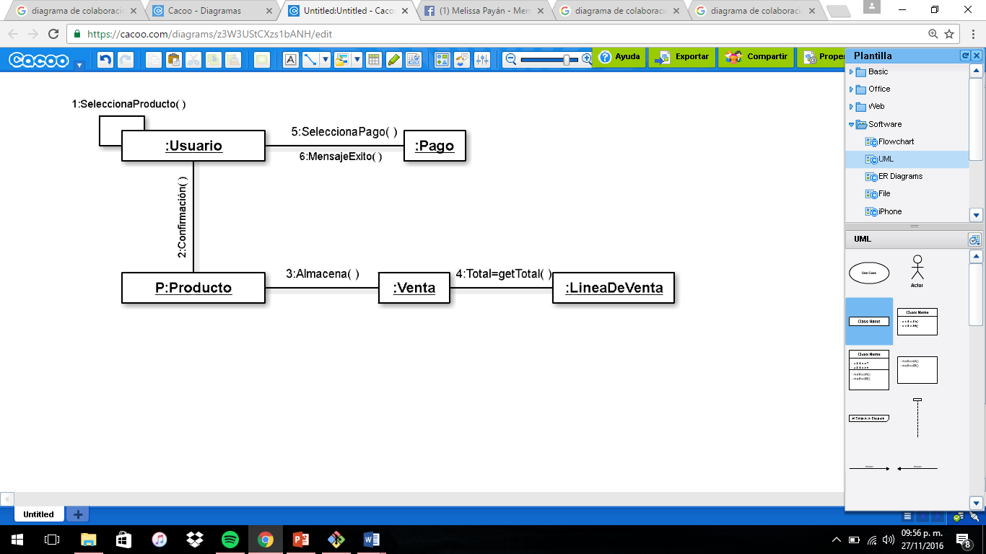

* CU-10: Visualizar pedido

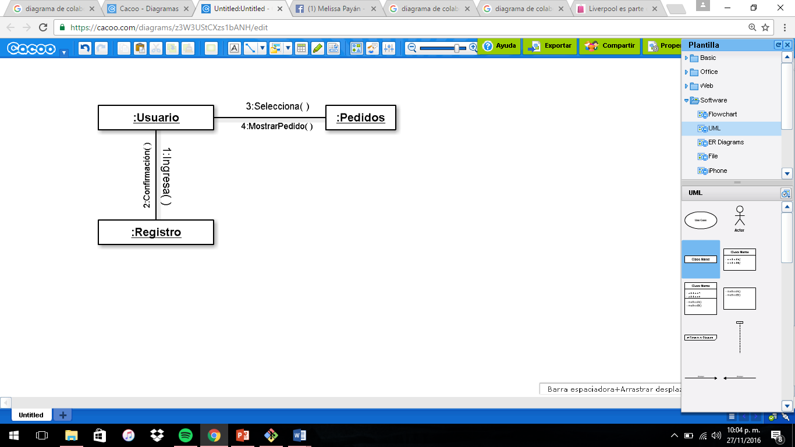

* CU-11: Registrar proveedor

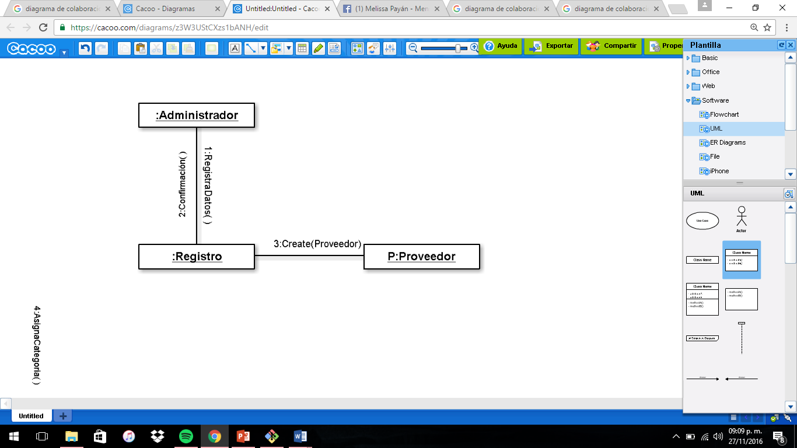

* CU-12: Modificar proveedor

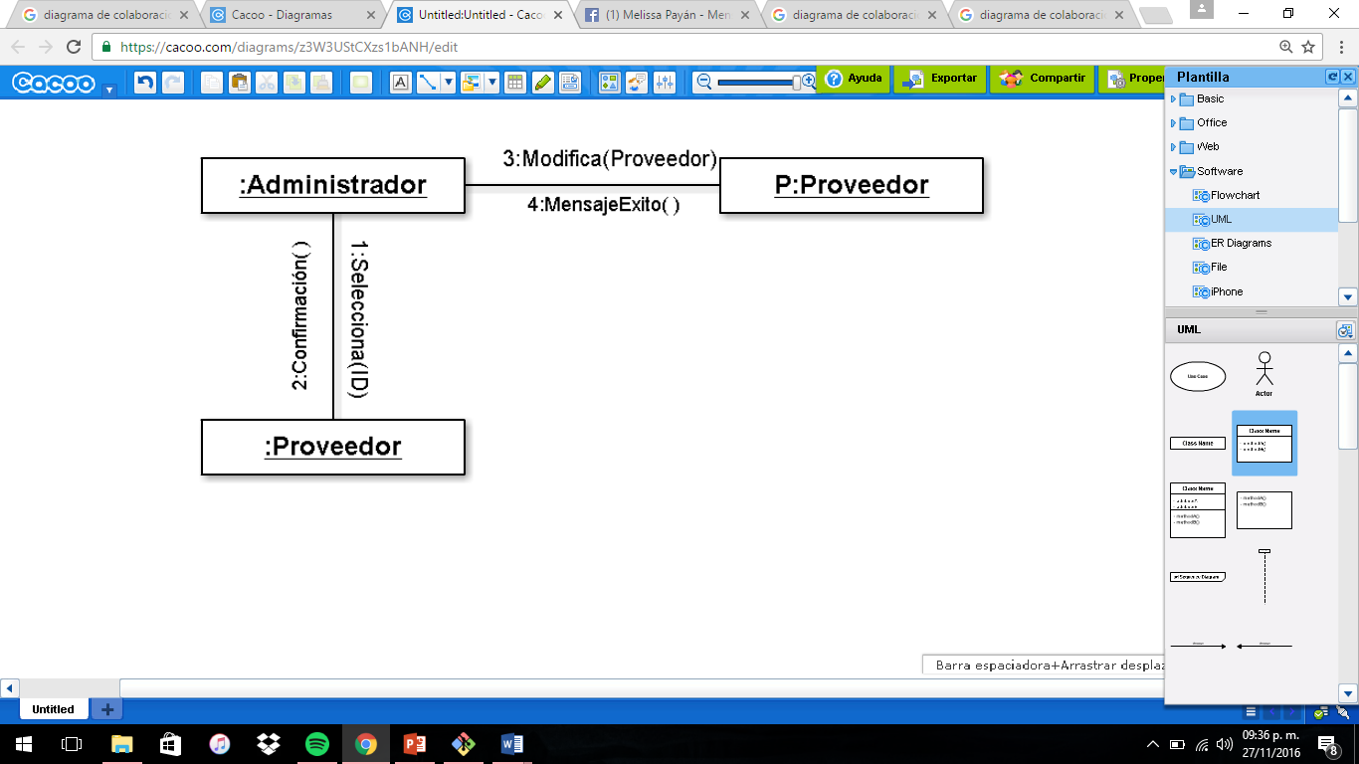

* CU-13: Eliminar proveedor

